Wtorek 31.03.2020

„Traktor”- rozwiązywanie zagadki A. Maćkowiaka.

Pojazd na wsi używany,
Jest ciągnikiem także zwany,
Bo przyczepę ciągnąć może,
A poza tym pole orze. (traktor)

- ,,Inne pojazdy rolnicze” – praca z obrazkiem.

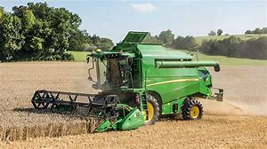

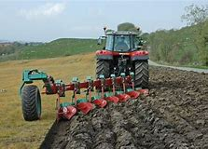

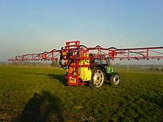

Jakie maszyny rolnicze są na obrazku?; Czy znacie ich nazwy?; Do jakich prac one służą?; Dlaczego rolnicy do swojej pracy wykorzystują tak różne maszyny?.

- „Gimnastyka buzi i języka”.

„Mruczenie”- ćwiczenia rozluźniające na wydechu.
„Traktor w warsztacie” – dzieci masują sobie twarz, wydając dźwięki: opukiwanie nad górną wargą (www…), pod dolną wargą (zzz…), opukiwanie klatki piersiowej (żżż…)
„Przy wodopoju – krowy piją wodę” – ćwiczenia języka. Dzieci wysuwają język szeroki i na przemian wąski; płaski lub zaostrzony, a następnie unoszą lekko brzegi języka do zębów.
„Traktory” – dzieci czubkiem języka dotykają górnego podniebienia, wprawiając je w drgania – naśladując odgłosy wydawane przez traktor.

- Dźwięki traktora.

https://www.bing.com/videos/search?q=d%c5%bawi%c4%99k+traktora&view=detail&mid=5E7612F3CEB54026716F5E7612F3CEB54026716F&FORM=VIRE
- Kolorowanka traktor.
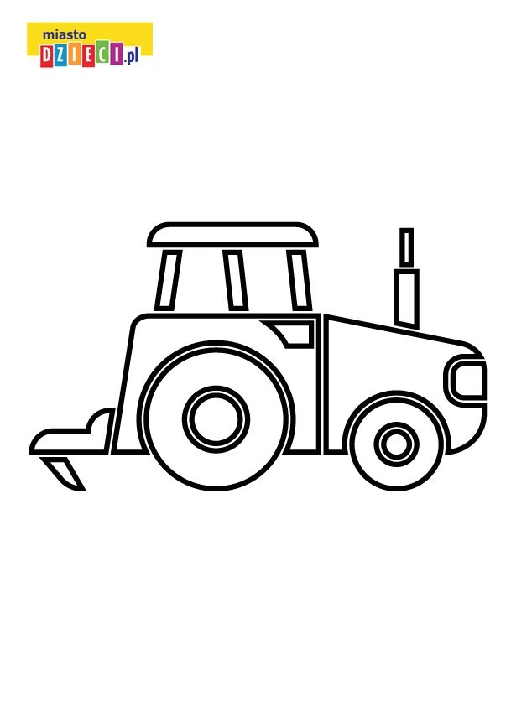

Opracowały:
Ewelina Owczarek
Elżbieta Żulińska

